К 90-ЛЕТИЮ БОРИСА БОРИСОВИЧА КАДОМЦЕВА
Пастухов В.П.
НИЦ Курчатовский институт, г. Москва, Россия, e-mail: Pastukhov_VP@nrcki.ru
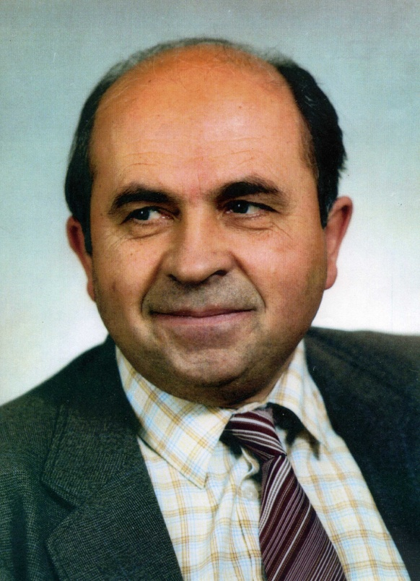
9 ноября 1928 года родился выдающийся физик-теоретик совре-менности – Борис Борисович Кадомцев. Уже в первых работах, выполненных им в 50-х годах прошлого столетия, проявился его яркий талант и необычайная физическая интуиция, благодаря которым в последующие годы он стал признанным лидером отечественной и мировой теоретической мысли в области физики плазмы и УТС. Обладая исключительной широтой научных интересов, Борис Борисович также внёс большой вклад в фундаментальные вопросы нелинейной динамики распределённых сред и квантовой механики. Хорошо известна и всемирно признана научно-организацион-ная деятельность Бориса Борисовича как директора Отделения физики плазмы в ИАЭ им. И.В. Курчатова и одного из главных инициаторов и вдохновителей международного проекта ИТЭР.
Детские и школьные годы Бориса Борисовича прошли в г. Пензе. В 1946 г. он поступил, а 1951 г. с отличием окончил физфак МГУ. По рекомендации научного руководителя Д.И. Блохинцева, он был направлен на работу в Физико-энергетический институт в г. Обнинск, где в 1954 г. защитил кандидатскую диссертацию. Вскоре он узнал и увлёкся идеей магнит-ного удержания высокотемпературной плазмы и в 1955 г. добился перевода на работу в Кур-чатовский институт в теоретический сектор академика М.А. Леонтовича. После прихода в сектор Леонтовича, Б.Б. Кадомцеву очень быстро удалось выполнить ряд ключевых работ по вопросам физической кинетики плазмы, теории устойчивости и турбулентности плазмы в магнитном поле. Вскоре он становится соавтором открытия «Тококонвективной неустойчи-вости плазмы», внесённого в Государственный реестр открытий СССР под № 78. В 1961 г. Б.Б. Кадомцев защитил докторскую диссертацию, а уже в 1962 г. был избран членом-корреспондентом АН СССР. В его работах всегда сочетались глубина понимания существа проблемы, удивительная физическая интуиция, блестящее владение разнообразными математическими методами решения поставленных задач и способность предельно ясно объяснить сущность самых сложных физических явлений. В 1970 г., совместно с экспериментальной группой, руководимой М.С, Иоффе, Борис Борисович был удостоен Государственной премии СССР и одновременно избран действительным членом АН СССР. В период с 1976 по 1998 год он был главным редактором журнала УФН. В 1984 г., в составе группы ведущих теоретиков, Борису Борисовичу была присуждена Ленинская премия за цикл работ “Теория термоядерной тороидальной плазмы”, а в 1998 г. высшая награда Американского физического общества в области физики плазмы – Премия им. Дж. Максвелла.

